Zeměpisná olympiáda 2015 – kraj Praha – střední školy
DDM Slezská 21, Praha2
Dne 17. 2. 2016
Celkem soutěžilo 34 studentů – většinou to byli studenti gymnázií, pouze my jsme byli se Střední odborné školy. Z naší školy byli 3 soutěžící.
9. místo - Václav Smolík, DL3
11. místo – Michal Šebek, DL3
12. místo – Pavel Mašinda, DL3
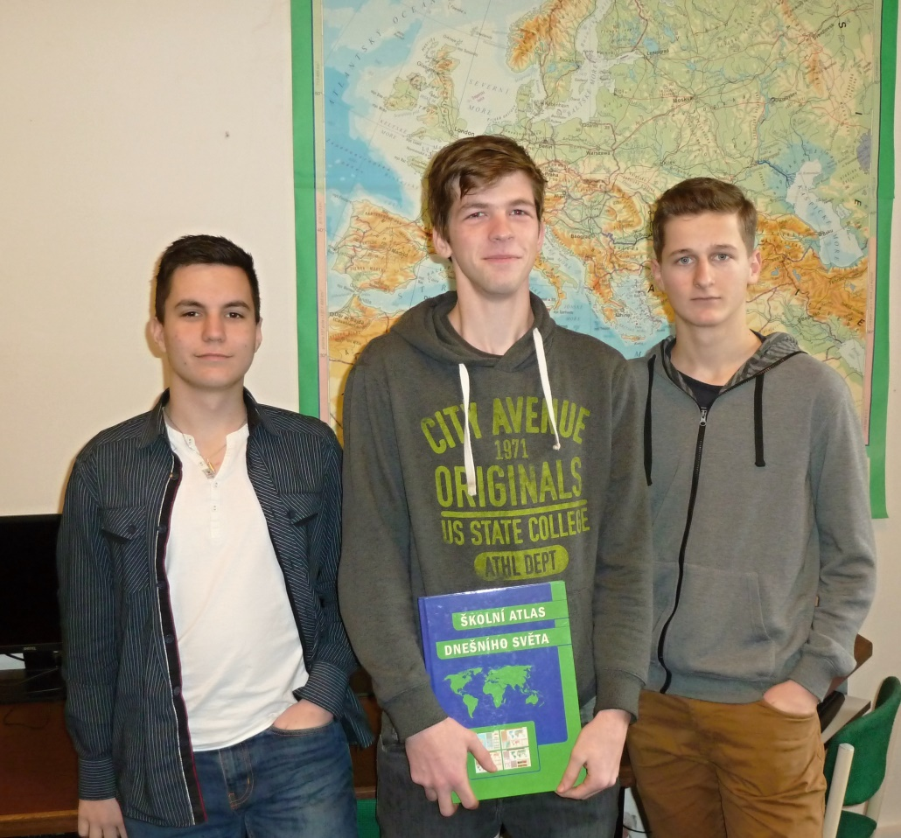
Mašinda Pavel Smolík Václav Šebek Michal

